
МИНОБРНАУКИ РОССИИ
Федеральное государственное бюджетное образовательное учреждение
высшего образования
«МИРЭА − Российский технологический университет»
РТУ МИРЭА
Институт информационных технологий (ИИТ)
Кафедра цифровой трансформации (ЦТ)

ОТЧЕТ ПО ПРАКТИЧЕСКОЙ РАБОТЕ
по дисциплине «Разработка баз данных»

Практическая работа № 1-2

Студент группы ИНБО-01-17 | ИВБО-20-24 Дьяков Андрей Геннадьевич | (подпись)
Ассистент | Брайловский Андрей Валерьевич | (подпись)
Отчет представлен | «___»________2026 г.

Москва 2026 г.
МИНОБРНАУКИ РОССИИ
Федеральное государственное бюджетное образовательное учреждение
высшего образования
«МИРЭА − Российский технологический университет»
РТУ МИРЭА
Институт информационных технологий (ИИТ)
Кафедра цифровой трансформации (ЦТ)

ОТЧЕТ ПО ПРАКТИЧЕСКОЙ РАБОТЕ
по дисциплине «Разработка баз данных»

Практическая работа № 1

Студент группы ИНБО-01-17 | ИВБО-20-24 Дьяков Андрей Геннадьевич | (подпись)
Ассистент | Брайловский Андрей Валерьевич | (подпись)
Отчет представлен | «___»________2026 г.

Москва 2026 г.
ПРАКТИЧЕСКАЯ РАБОТА №1. ВЫБОРКА, ОБНОВЛЕНИЕ И УДАЛЁНИЕ ДАННЫХ В POSTGRES
-- 1. Выбор всех столбцов (*) для быстрой проверки содержимого таблицы.
SELECT * FROM airline;

-- 2. Выбор конкретных полей с псевдонимом (AS) и вычисление математического выражения в списке выборки.
SELECT service_id, quantity, price, (quantity * price) AS "Итоговая стоимость"
FROM order_item;

-- 3. Получение списка уникальных значений с удалением дубликатов (DISTINCT).
SELECT DISTINCT service_type FROM service;

-- 4. Фильтрация по диапазону (BETWEEN) и логическому условию (AND).
SELECT id, total_amount
FROM customer_order
WHERE total_amount BETWEEN 50000 AND 150000
AND status_id = (SELECT id FROM order_status WHERE name = 'Оплачен полностью');

-- 5. Проверка вхождения в множество (IN) и сравнение со строковым шаблоном (LIKE).
SELECT name, service_type
FROM service
WHERE service_type IN ('tour', 'flight') AND name LIKE '%Авиабилеты%';

-- 6. Корректная проверка на отсутствие значения (IS NULL), так как сравнение с NULL вернет UNKNOWN.
SELECT id, total_amount, paid_at
FROM customer_order
WHERE paid_at IS NULL;
Запрос 1 демонстрирует выбор всех столбцов таблицы airline с использованием оператора *, что позволяет быстро просмотреть содержимое справочника авиакомпаний. Запрос 2 иллюстрирует выбор конкретных полей с применением псевдонимов (AS) для улучшения читаемости результата, а также вычисление математического выражения (quantity * price) прямо в списке выборки для получения итоговой стоимости каждой позиции заказа. Запрос 3 показывает использование оператора DISTINCT для удаления дубликатов и получения списка уникальных типов услуг из таблицы service. Запрос 4 демонстрирует фильтрацию данных с использованием оператора BETWEEN для проверки принадлежности диапазону (от 50000 до 150000 рублей) и логического оператора AND для одновременной проверки двух условий (сумма заказа и статус оплаты). Запрос 5 иллюстрирует применение оператора IN для проверки вхождения значения в множество ('tour', 'flight') и оператора LIKE со строковым шаблоном '%Авиабилеты%' для поиска подстрок в названии услуги. Запрос 6 показывает корректную проверку на отсутствие значения с использованием конструкции IS NULL, так как простое сравнение paid_at = NULL в соответствии с трёхзначной логикой SQL всегда вернёт UNKNOWN и не отберёт ни одной строки.
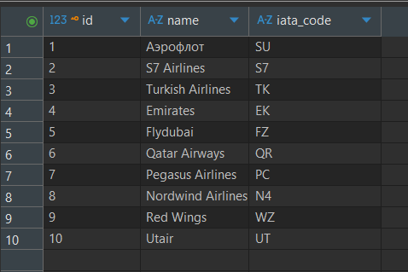
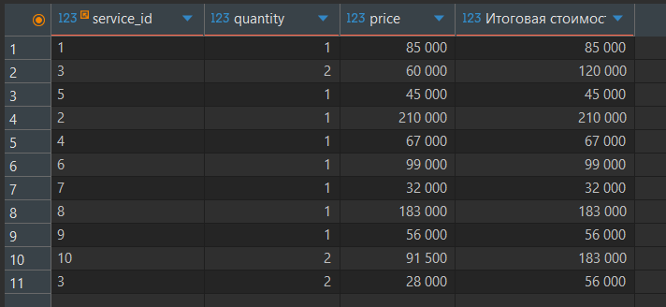
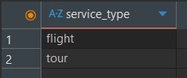
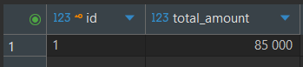
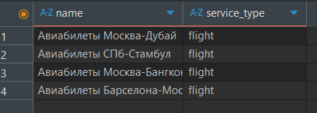
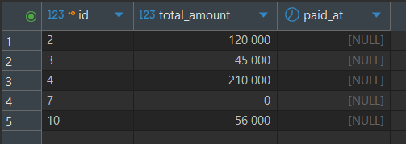
-- 7. Группировка данных по типу услуги с подсчетом количества (GROUP BY) и сортировка результата (ORDER BY).
SELECT service_type, COUNT(*) AS “Количество”
FROM service
GROUP BY service_type
ORDER BY «Количество» DESC;

-- 8. Группировка заказов по клиентам и фильтрация сформированных групп по общей сумме (HAVING).
SELECT client_id, SUM(total_amount) AS “Общая сумма”
FROM customer_order
GROUP BY client_id
HAVING SUM(total_amount) > 100000;

-- 9. Группировка отелей по странам, фильтрация групп по средней звездности (HAVING) и сортировка (ORDER BY).
SELECT country_id, AVG(stars) AS “Средняя звездность”
FROM hotel
GROUP BY country_id
HAVING AVG(stars) >= 4
ORDER BY "Средняя звездность" DESC;

Запрос 7 демонстрирует группировку данных по типу услуги с использованием предложения GROUP BY и подсчёт количества услуг в каждой группе с помощью агрегатной функции COUNT(*). Результат сортируется по убыванию количества с применением ORDER BY DESC. Запрос 8 иллюстрирует группировку заказов по клиентам с вычислением общей суммы заказов для каждого клиента с помощью функции SUM(), а также фильтрацию сформированных групп с использованием предложения HAVING, которое отбирает только тех клиентов, чья общая сумма заказов превышает 100000 рублей. Запрос 9 показывает группировку отелей по странам с вычислением средней звездности для каждой страны с помощью функции AVG(), фильтрацию групп по условию AVG(stars) >= 4 с использованием HAVING и финальную сортировку результата по убыванию средней звездности.
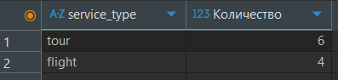
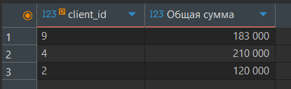
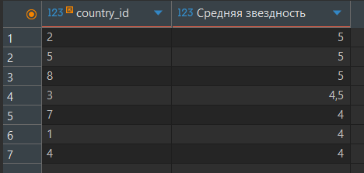
-- 10. Точечное обновление данных одной строки с обязательным фильтром WHERE.
UPDATE client
SET email = 'new_ivanov@mail.ru'
WHERE login = 'ivan_i';
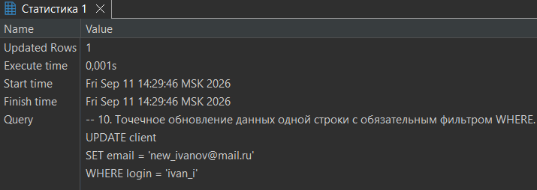
-- 11. Массовое обновление данных с использованием математического выражения и условия WHERE.
UPDATE hotel
SET stars = stars + 1
WHERE name = 'Simbel Hotel' AND stars < 5;
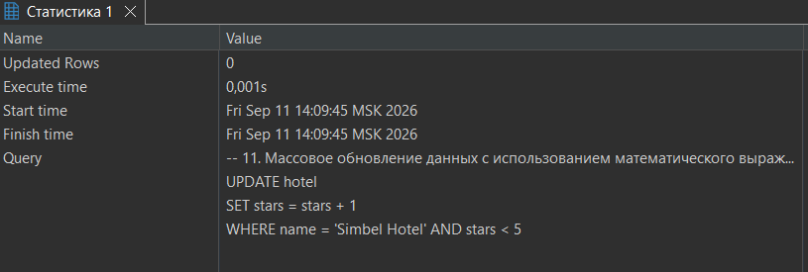
-- 12. Безопасное удаление конкретной записи с точным условием фильтрации WHERE.
DELETE FROM phone
WHERE phone_number = '+79031234568'
AND client_id = (SELECT id FROM client WHERE login = 'ivan_i');
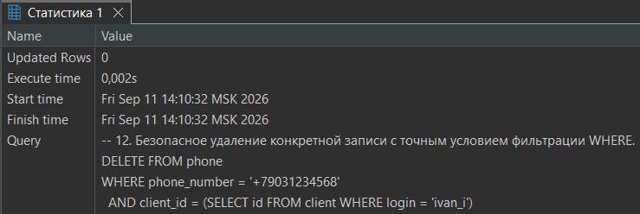
-- 13. Удаление записи о возврате средств по идентификатору платежа с условием WHERE.
DELETE FROM refund
WHERE payment_id = (SELECT id FROM payment WHERE amount = 25000);
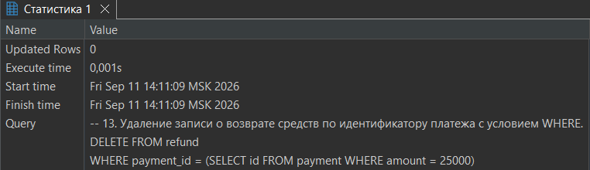
Запрос 10 демонстрирует точечное обновление данных одной строки с использованием оператора UPDATE. Изменение email клиента с логином 'ivan_i' происходит только благодаря наличию условия WHERE, которое обеспечивает фильтрацию и изменение конкретной записи. Статистика выполнения показывает Updated Rows = 1, что подтверждает корректность запроса. Запрос 11 иллюстрирует массовое обновление данных с использованием математического выражения (stars = stars + 1) для увеличения звездности отеля 'Simbel Hotel' на единицу при условии, что текущая звездность меньше 5. Статистика показывает Updated Rows = 0, что означает отсутствие записей, удовлетворяющих условию WHERE. Запрос 12 демонстрирует безопасное удаление конкретной записи из таблицы phone с использованием точного условия фильтрации WHERE, включающего номер телефона и идентификатор клиента. Статистика показывает Updated Rows = 0, так как запись уже была удалена ранее. Запрос 13 иллюстрирует удаление записи о возврате средств из таблицы refund по идентификатору платежа, полученному через подзапрос из таблицы payment.
-- 14. Попытка удаления страны, на которую ссылаются города и отели (должна выдать ошибку).
DELETE FROM country
WHERE code = 'TR';
Запрос 14 демонстрирует работу ограничения ссылочной целостности ON DELETE RESTRICT. При попытке удалить страну Турции (code='TR') из справочника country СУБД блокирует операцию и выдаёт ошибку нарушения внешнего ключа city_country_id_fk, так как на страну с id=2 существуют ссылки в таблице city. Это предотвращает появление «осиротевших» записей в дочерней таблице и обеспечивает целостность данных. Ошибка SQL Error [23001] подтверждает, что ограничение RESTRICT сработало корректно.
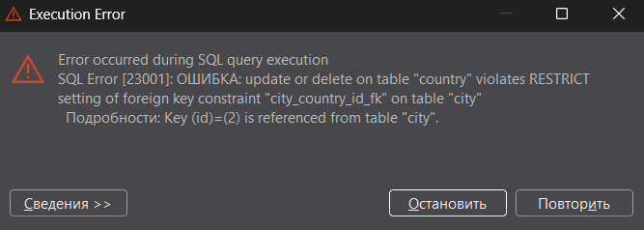
-- 15. Создаем тестового клиента для демонстрации CASCADE
INSERT INTO client (full_name, passport_data, email, login, password, birth_date)
VALUES (
ROW('Тестовый', 'Клиент', 'Тестович'),
ROW('9999', '000000', 'Тест', '2025-01-01'),
'test_cascade@mail.ru',
'test_cascade',
'test123',
'1990-01-01'
);
-- 16. Добавляем телефоны для тестового клиента
INSERT INTO phone (client_id, phone_number)
VALUES
((SELECT id FROM client WHERE login = 'test_cascade'), '+79990000001'),
((SELECT id FROM client WHERE login = 'test_cascade'), '+79990000002');
-- 17. Проверяем, что телефоны добавлены
SELECT * FROM phone
WHERE client_id = (SELECT id FROM client WHERE login = 'test_cascade');
-- 18. Удаляем тестового клиента - телефоны удалятся автоматически (CASCADE)
DELETE FROM client
WHERE login = 'test_cascade';
-- 19. Проверяем, что телефоны удалены каскадно
SELECT * FROM phone
WHERE client_id = (SELECT id FROM client WHERE login = 'test_cascade');

Запросы 15 и 16 создают тестового клиента с логином 'test_cascade' и добавляют ему два номера телефонов (+79990000001 и +79990000002) для демонстрации каскадного удаления. Запрос 17 проверяет успешное добавление телефонов, возвращая 2 записи с client_id=21. Запрос 18 удаляет тестового клиента из таблицы client. Благодаря ограничению ON DELETE CASCADE, заданному при создании внешнего ключа в таблице phone, все связанные телефоны удаляются автоматически без явного выполнения DELETE для таблицы phone. Запрос 19 подтверждает корректность каскадного удаления — результат выборки пуст (0 строк), что свидетельствует об автоматическом удалении всех телефонов вместе с клиентом.
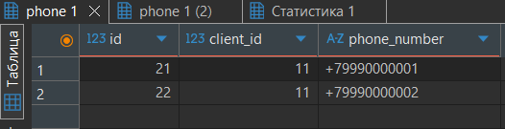
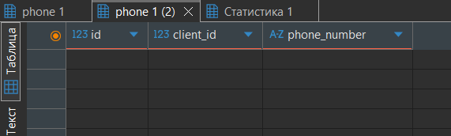

МИНОБРНАУКИ РОССИИ
Федеральное государственное бюджетное образовательное учреждение
высшего образования
«МИРЭА − Российский технологический университет»
РТУ МИРЭА
Институт информационных технологий (ИИТ)
Кафедра цифровой трансформации (ЦТ)

ОТЧЕТ ПО ПРАКТИЧЕСКОЙ РАБОТЕ
по дисциплине «Разработка баз данных»

Практическая работа № 2

Студент группы ИНБО-01-17 | ИВБО-20-24 Дьяков Андрей Геннадьевич | (подпись)
Ассистент | Брайловский Андрей Валерьевич | (подпись)
Отчет представлен | «___»________2026 г.

Москва 2026 г.

МНОГОТАБЛИЧНЫЕ ЗАПРОСЫ И ТЕОРЕТИКОМНОЖЕСТВЕННЫЕ ОПЕРАЦИИ В POSTGRES
Цель работы: научиться извлекать и комбинировать данные из нескольких связанных таблиц с помощью соединений (JOIN) и теоретико-множественных операторов (UNION, INTERSECT, EXCEPT), а также освоить продвинутые паттерны, такие как «само-соединение» и «анти-соединение».

Задание 1: демонстрация различных типов соединений.
Подготовка
Подход: создать новую таблицу: создайте простую таблицу для демонстрации иерархии, например, для категорий товаров.
Листинг 1
CREATE TABLE IF NOT EXISTS categories (
category_id SERIAL PRIMARY KEY,
name VARCHAR(255) NOT NULL,
parent_id INT, -- Ссылка на родительскую категорию
CONSTRAINT fk_parent_category
FOREIGN KEY (parent_id)
REFERENCES categories(category_id)
ON DELETE CASCADE
);

COMMENT ON TABLE categories IS 'Иерархический справочник категорий услуг (туров, перелётов, отелей)';
COMMENT ON COLUMN categories.parent_id IS 'ID родительской категории (NULL — корневая категория)';
INSERT INTO categories (category_id, name, parent_id) VALUES
-- Корневые категории (родитель = NULL)
(1, 'Туры', NULL),
(2, 'Авиаперелёты', NULL),
(3, 'Отели', NULL),
(4, 'Страхование', NULL),

-- Подкатегории туров (родитель = 1)
(5, 'Пляжный отдых', 1),
(6, 'Экскурсионные туры', 1),
(7, 'Горнолыжные туры', 1),

-- Подкатегории перелётов (родитель = 2)
(8, 'Внутренние рейсы', 2),
(9, 'Международные рейсы', 2),

-- Подкатегории отелей (родитель = 3)
(10, 'Городские отели', 3),
(11, 'Курортные отели', 3),

-- Подкатегории 3-го уровня (вложенные подкатегории)
(12, 'Турция (пляжный)', 5),
(13, 'Египет (пляжный)', 5),
(14, 'Италия (экскурсии)', 6),
(15, 'Греция (экскурсии)', 6),
(16, 'Рейсы по России', 8),
(17, 'Рейсы в СНГ', 8);

Запросы пункта 1-7
Листинг 2
SELECT *
FROM customer_order AS co
INNER JOIN client AS c ON co.client_id = c.id;

SELECT
tour_op.name AS tour_operator_name,
COUNT(s.id) AS service_count
FROM tour_operator AS tour_op
LEFT JOIN service AS s ON tour_op.id = s.tour_operator_id
GROUP BY tour_op.id, tour_op.name
ORDER BY service_count DESC;

SELECT
h.name AS hotel_name,
h.stars
FROM service_hotel AS sh
RIGHT JOIN hotel AS h ON sh.hotel_id = h.id
WHERE sh.service_id IS NULL;

SELECT
COALESCE(mt.code, 'Тип не указан') AS meal_type_code,
COUNT(h.id) AS hotel_count
FROM meal_type AS mt
FULL JOIN hotel AS h ON mt.id = h.meal_type_id
GROUP BY mt.id, mt.code
ORDER BY hotel_count DESC;

SELECT
(c.full_name).last_name || ' ' || (c.full_name).first_name AS client_name,
a.name AS airline_name,
a.iata_code
FROM client AS c
CROSS JOIN airline AS a
LIMIT 20; -- Ограничиваем вывод, так как строк будет 10 * 10 = 100

SELECT
c.name AS category_name,
p.name AS parent_category_name
FROM categories AS c
LEFT JOIN categories AS p ON c.parent_id = p.category_id
ORDER BY c.category_id;

SELECT
(c.full_name).last_name AS client_surname,
co.id AS order_id,
s.name AS service_name,
tour_op.name AS tour_operator
FROM client AS c
JOIN customer_order AS co ON c.id = co.client_id
JOIN order_item AS oi ON co.id = oi.order_id
JOIN service AS s ON oi.service_id = s.id
JOIN tour_operator AS tour_op ON s.tour_operator_id = tour_op.id
ORDER BY co.id;

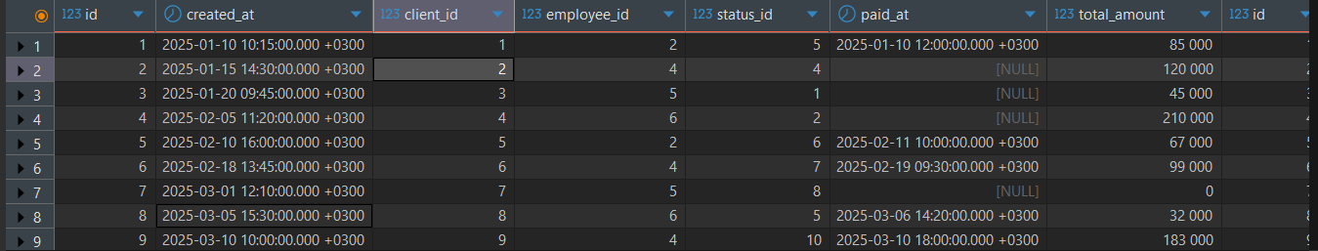
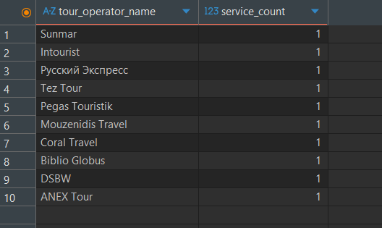
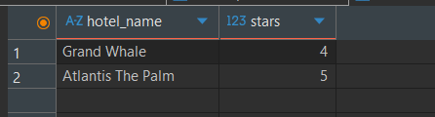
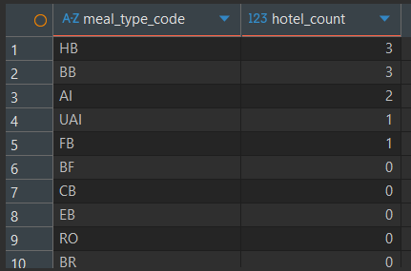
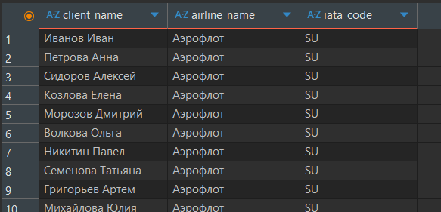
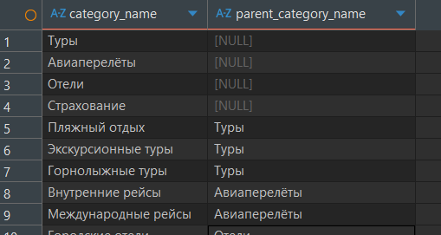
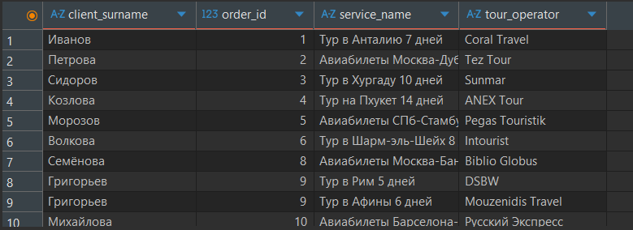

Задание 2: применение теоретико-множественных операторов.
Листинг 3
-- Получить единый список контактов клиентов и сотрудников
SELECT
email AS contact,
'Клиент' AS type
FROM client
UNION
SELECT
login AS contact,
'Сотрудник' AS type
FROM employee
ORDER BY contact;

-- Найти услуги, которые были и проданы, и выкуплены
SELECT
s.name AS service_name,
s.service_type
FROM order_item AS oi
JOIN service AS s ON oi.service_id = s.id
INTERSECT
SELECT
s.name AS service_name,
s.service_type
FROM purchase_item AS pi
JOIN service AS s ON pi.service_id = s.id
ORDER BY service_name;

-- Найти услуги, которые проданы, но не выкуплены
SELECT
s.name AS service_name,
s.service_type,
oi.order_id
FROM order_item AS oi
JOIN service AS s ON oi.service_id = s.id
EXCEPT
SELECT
s.name AS service_name,
s.service_type,
pi.purchase_id
FROM purchase_item AS pi
JOIN service AS s ON pi.service_id = s.id
ORDER BY service_name;



